概述

名词索引
以下你可以按住ctrl键点击下面的词，可以直接定位到想了解的名词：
载体 | 游戏动态数据 游戏静态数据  载体 文件载体 网页载体  载体与设备 子插件的载体支持

载体

定义
游戏静态数据：指开发者产生，在游戏编辑器中的数据。
如声音资源、图片资源、插件配置、素材库等。
游戏动态数据：指玩家产生，在实际游戏中的数据。
如存档数据、全局存储数据、其他数据等。
游戏静态数据 使用XMLHttpRequest机制，数据只读。
游戏动态数据 使用文件载体或网页载体，数据可读写。
载体：指游戏动态数据存放的地方，即玩家产生的数据存放的地方。
载体在实际生活中，叫做 U盘、光盘、硬盘 是存放数据的物理容器。
但这里的载体，只用来区分 文件载体 和 网页载体 。
（作者我实在想不出其他的名词解释这个有点绕的概念了）
如果你的游戏要考虑手机端、平板端，那么你需要留意载体与子插件的情况，
因为所有插件都支持 文件载体 ，而只有部分插件才支持 网页载体 。

文件载体
文件载体：指使用本地文件来存放存档数据、特殊数据。
底层基于fs，可在本地生成文件、文件夹。
如下图，save文件夹，就是用来存放存档或子插件文件的地方。
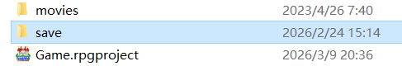  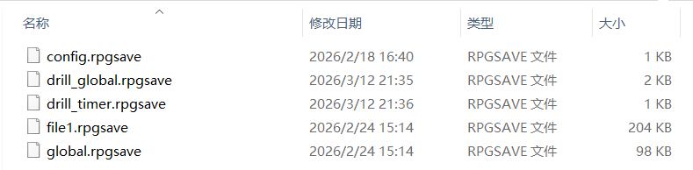 | 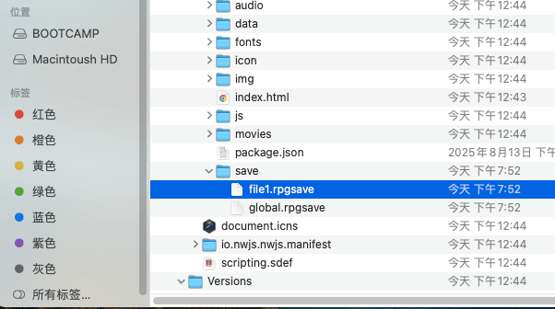
Windows系统的文件载体 | Mac苹果系统的文件载体

网页载体
网页载体：指使用网页数据来存放存档数据、特殊数据。
底层基于WebStorage，没有文件和文件夹的功能。
不过，网页载体可存储的数据量有限，如果加了太多插件，数据可能存不上。
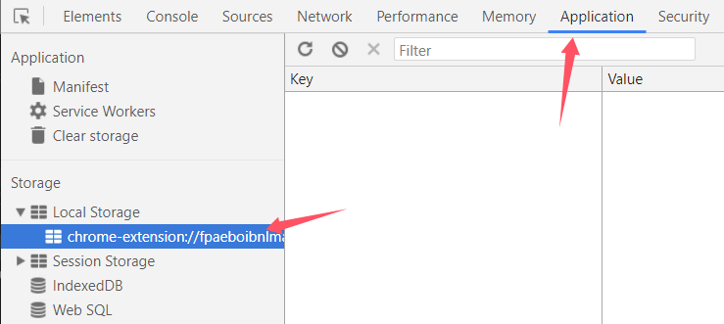
游戏部署为网页载体时，你会发现路径中没有save文件夹。
这是因为 游戏动态数据 存储在网页载体中，
并且游戏路径下存放的都是只读的 游戏静态数据。

载体与设备
游戏编辑器中，你选择打包部署时，有下列选择。
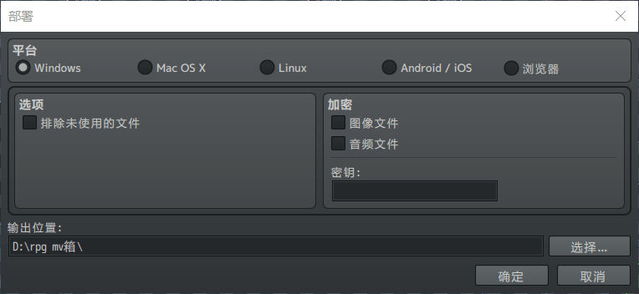
载体与设备的关系如下表。
设备 |  | 部署设置 | 载体
电脑端(PC端) | windows系统 | Windows | 文件载体
 | mac系统 | Mac OS X | 文件载体
 | linux系统 | Linux | 文件载体
手机端/平板端 | 安卓系统 | Android/iOS | 网页载体
 | ios系统 | Android/iOS | 网页载体
 | 浏览器 | 浏览器 | 网页载体
部署时选择的平台，会影响载体的设置。

子插件

子插件的载体支持
这里列出了所有与 载体 相关的插件，如下表。
（正常存储相关的插件，由于只涉及存档数据，所以两种载体都支持）
（全局存储相关的插件，由于全局存储核心支持，所以两种载体都支持）
插件 | 文件载体 | 网页载体 | 备注
Drill_GlobalStorageManager  管理器 - 存档管理器  （正常存储功能） | 支持 | 支持 | 无
Drill_CoreOfGlobalSave  管理器 - 全局存储核心  （全局存储功能） | 支持 | 支持 | 无
Drill_GlobalIdentityManager  管理器 - 设备校验管理器 | 支持 | 支持 | 只读设备信息
Drill_ForcePreload  管理器 - 强制预加载文件夹 | 支持 | 不支持 | 网页载体时，插件功能失效。
Drill_GlobalGameTimer  管理器 - 累计游戏计时器 | 支持 | 支持 | 无
Drill_PictureSnapShot  图片 - 临时屏幕快照 | 支持 | 不支持 | 网页载体时，保存截图功能失效。

常见问题（FAQ）

FrameCount错误
问题名称 | FrameCount错误
问题图示 | 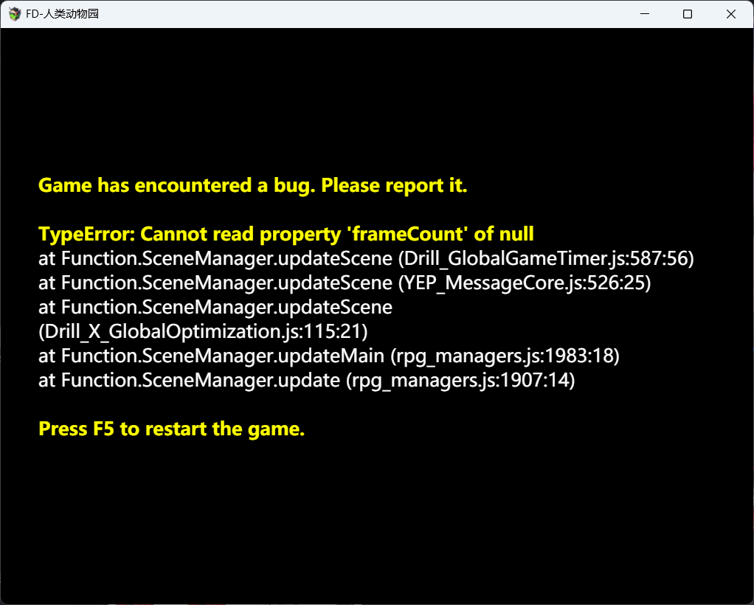
问题描述 | 比较罕见的问题，在玩家的电脑中出现。  只要打开游戏，就报上面的错误。
出现时机 | > 极小概率出现。  > 猜测可能是在某一次系统崩溃或软件闪退后，载体的数据发生了错误，所以打开游戏就会一直有这个问题。
原理解析 | 这个错误来自插件：  Drill_GlobalGameTimer 管理器 - 累计游戏计时器  从脚本中来看，这个错出现在 从载体读取数据 的过程。  可能是数据缺失，也可能是载体格式错误。
解决方案1 | 作者我重新调整了插件，更新插件v1.4即可。
解决方案2 | 如果是在玩家的电脑中，  让玩家删除save文件夹下的global_timer文件即可。

